Hej Daniel,

**Ärende T 2164-14 (Härryda)**

**Angående att vi skulle ses någon gång före den muntliga förberedelsen i Tingsrätten – kan du föreslå en/några tider?**

**Angående konstruktionen av golven i badrum och intilliggande rum – NY information:**

Jag, Sven-Eric (exmaken) samt vår dotter Anna hade ett möte i lördags där vi detaljstuderade ärendet:

Vi tittade noga på -

bilder från Länsförsäkringar (LF) – när **vår** försäkring användes (gällde som sagt en månad efter att huset hade sålts). (”Skada nr 1”) ;-)

deras bilder från det upprivna golvet, skiss från T. Almgren (deras byggnadsingenjör) m.m. (”Skada nr 2”) ;-) Detta som alltså anses vara ett dolt fel.

Eftersom T Almgren (T.A.) på STIBA inte gjort någon planritning över området med skadan (dåligt!) så är det ju mycket svårt att förstå sig på vad han menar.

**MEN – nu tror vi nu att vi har listat ut lite saker vilket min dotter skall kolla med Ralph Håkansson (R.H.) – byggingenjör - om det kan stämma.**

**Saken kommer i ett annat läge nu när vi har kommit på detta.**

Vi gick systematiskt tillväga. Eftersom T.A. inte har gjort någon planritning – så gjorde min dotter en sådan. Hon har ju bott i huset och är ju arkitekt.

Hon gjorde alltså en enkel planritning. Vi numrerade motpartens bilder på det upprivna golvet (och nedriven vägg!) och skrev in de numren på den nu gjorda planritningen. Då började vi förstå var bilderna var tagna – med hjälp av olika detaljer i bilderna såsom väggreglar m.m.

Vi tror/är ganska säkra på (men skall kolla med R.H.) att huset är byggt som vi beskriver nedan (ingen ombyggnation alltså som vi har hävdat hela tiden):

Väggen mellan badrummet och arbetsrummet/sovrummet mot öster har de tagit bort (när bilderna togs).

**Detta visste troligen inte T.A. om (?) och han visste kanske inte heller om att duschplatsen var nedsänkt eftersom allt troligen var bortrivet när han gjorde sin ”STIBA - utredning bottenplatta”.**

Kanske de har gjort badrummet större, kanske tagit hela sov-/arbetrummet till badrum? (Det hade vi som plan för ombyggnad av badrummet – om vi hade bott kvar). Eller också har de tillfälligt tagit ner väggen där p.g.a. att den var fuktskadad (?) Den är i alla fall borta! **OBS! Den borttagna väggen är alltså inte med på T.A:s skiss! Den skall vara mellan de båda plattorna.**

Vi tror att **hela** badrumsgolvet – inte bara vid duschplatsen - är konstruerat med lecakulor under och plattan gjuten överst (se för övrigt länkar om liknande förhållanden längre ner i detta brev).

Denna slutsats drar vi när vi noga studerar reglar för golv/vägg, tapetrester, rör m.m. Vi skall kolla med R.H. som sagt om han tror detsamma. Rummet bredvid (och resten av huset antagligen) är konstruerat på det mer vanliga sättet för platta för mark – för den tiden huset byggdes.

Och visst – det kanske motparten inte hade kunnat lista ut att badrumsgolvet var konstruerat så (men=bra ur fuktkonstruktion)

JB:

”

|  |  |
| --- | --- |
|  |  |
| [https://lagen.nu/img/K4.png***19 §***](https://lagen.nu/1970:994#K4P19S1)*Om fastigheten inte stämmer överens med vad som följer av avtalet eller om den annars avviker från vad köparen med fog kunnat förutsätta vid köpet, tillämpas vad som sägs i*[*12 §*](https://lagen.nu/1970:994#K4P12)*om köparens rätt att göra avdrag på köpeskillingen eller häva köpet. Köparen har dessutom rätt till ersättning för skada, om felet eller förlusten beror på försummelse på säljarens sida eller om fastigheten vid köpet avvek från vad säljaren får anses ha utfäst.*  ***Som fel får inte åberopas en avvikelse som köparen borde ha upptäckt vid en sådan undersökning av fastigheten som varit påkallad med hänsyn till fastighetens skick,*** *den normala beskaffenheten hos jämförliga fastigheter* ***samt omständigheterna vid köpet.****Lag (1990:936).”*  Men - de borde undersökt badrummet noga – det måste man göra med 70-talsbadrum – och också vad gäller plattor på mark från 70-talet! Det gjorde vi när vi köpte huset 1998 och besiktningsmannen bedömde då konstruktionen som frisk som sagts i tidigare brev. Därför köpte vi huset.  Misstanke (som borde föranlett vidare utredningar) borde ha fattats bl. a för att:  Så som badrummet **såg ut** (typiskt 70-tal)  **Vitt kakel vid duschen – tydligt att reparation utförts senare**  För att de fick **information** av oss och mäklaren om att det var ett originalbadrum från 1977. Detta enligt de faktauppgifter vi hade. Ritningarna till huset som vi efterfrågat vid 2 tillfällen hos kommunen (när vi skulle köpa huset samt nu då vi har stämts) – förstördes i en brand på Härryda kommuns arkiv).  **Utökad undersökningsplikt vid äldre hus**  **Platta på mark = känd riskkonstruktion**  **Sänkt pris**  Vi är ganska säkra på att det är golvbrunnen som har läckt – orsak till ”skada nr 1” och ”skada nr 2”.  Det sade Malin Odhe Caron (LF) till mig angående ”skada nr 1” – att det berodde på golvbrunnen.  På bilderna från ”skada nr 2” ser vi också att det ser ut att ha runnit ut vatten på betongplattan, det syns på minst 2 av bilderna. Så skulle/borde det inte ha sett ut om skadan hade berott på dåligt underarbete i golvet och felaktiga ångspärrar och diffusion (som ju dessutom helt andra regler gällde för år 1977 än idag). |  |

**Länkar rörande konstruktionen**

<http://www.sp.se/sv/index/services/moist/constr/sidor/default.aspx>

Se rubriken fuktsäkra grunder - om isoleringen ligger under plattan (=bra)

### *” Platta på mark, underliggande isolering*

*Om värmeisoleringen ligger undertill kommer betongplattan att anta inneluftens temperatur, vilket på sikt medför att golvet blir torrt. Platta med underliggande isolering är en bra konstruktion från fuktteknisk synpunkt. Observera att detta gäller för småhus. Om huset har stor utbredning måste fuktskyddet anordnas på annat sätt.”*

Och här:

<http://www.husvillaguiden.se/betongplatta.php>

betongpatta med isolering under

Se texten från Betongplatta med isolering under – till där Platonmatta börjar:

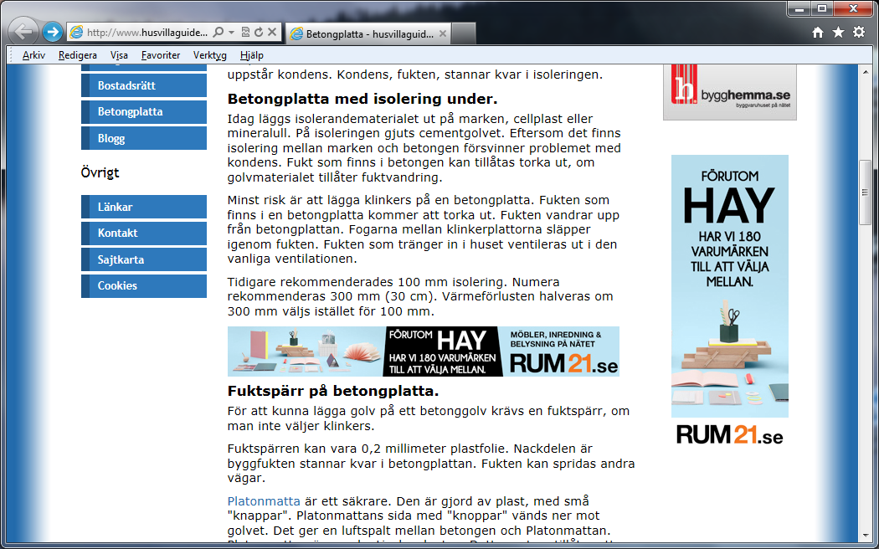

***Sedan så var ju inte byggreglerna om ångspärr på 70-talet alls sådana som de är idag! Se SBN för tiden. Tyvärr finns det ju inte plast***

***mellan marken och betongen – det gjordes inte på 70-talet.***

*En annan länk:*

[***http://sv.wikipedia.org/wiki/Platta_på_mark***](http://sv.wikipedia.org/wiki/Platta_på_mark)

*Under rubriken* ***Skador*** *kan man läsa*

***”*** *Det finns äldre byggnader från 1970- och 1980-talet som har en viss del isolering under betongplattan av hård markisolering, till exempel av*[*stenull*](http://sv.wikipedia.org/wiki/Mineralull)*eller*[*lecakulor*](http://sv.wikipedia.org/wiki/Leca)*,* ***dessa har lägre skadefrekvens än för konstruktioner med enbart ovanliggande isolering.”***

*Hälsningar*

*Fam Skoglund via Ingrid Skoglund*

*PS En sådan här förträfflig undersökning hade varit bra om de hade gjort före köpet av detta 70-talshus med kända riskkonstruktioner – en nästan lika bra gjorde vi år 1998:*

[*http://www.hagerstensmaklare.se/media/capitex/48AIL3426IOCFMKK.pdf*](http://www.hagerstensmaklare.se/media/capitex/48AIL3426IOCFMKK.pdf)